Buku Panduan Penggunaan Website Fajar Asri Group
Selamat datang di Buku Panduan Penggunaan website portal pemesanan unit perumahan. Panduan ini dirancang untuk membantu Anda memahami fitur-fitur yang tersedia di dalam sistem, baik bagi Konsumen maupun Staf Administrasi & Manajemen (Admin & Direktur).
4 Peran Pengguna:
Sistem ini memiliki 4 peran pengguna utama :
- Pengunjung (Guest): Pengguna yang belum terdaftar. Dapat menjelajahi proyek perumahan dan melihat detail unit yang tersedia.
- Konsumen (Customer): Pengguna terdaftar yang dapat memesan unit, mengunggah berkas persyaratan, melakukan pembayaran, serta memantau perkembangan pembangunan unit.
- Admin: Staf operasional yang memverifikasi dokumen konsumen, memperbarui status pesanan, memperbarui progres konstruksi proyek, dan mengelola data master perumahan.
- Direktur: Pihak manajemen yang memiliki akses baca (read-only) untuk meninjau status pemesanan, melihat berkas, memantau laporan pembayaran, dan mengunduh data ekspor.
- Mandor (Orang Lapangan): Pihak yang memperbarui proses pembangunan di setiap unit rumah di pada komplek.

Konsumen
  - Halaman Utama
Ketika konsumen ingin memesan unit rumah, diharuskan masuk/daftar akun terlebih dulu
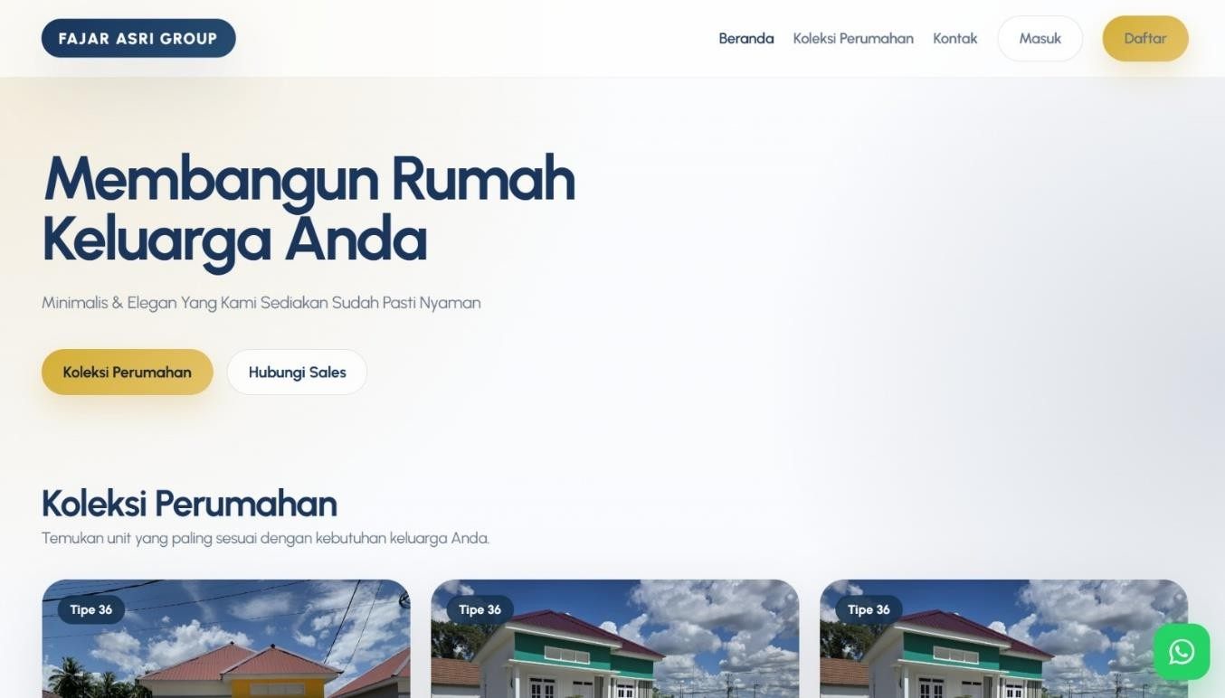

Gambar Dashboard Pengunjung

Register Akun & Login
Ini merupakan halaman daftar akun konsumen dengan kolom nama, email, nomor telepon/WA, kata sandi & konfirmasi kata sandi. Konsumen juga bisa mendaftar akun dengan akun google/email yang ada pada perangkat masing – masing
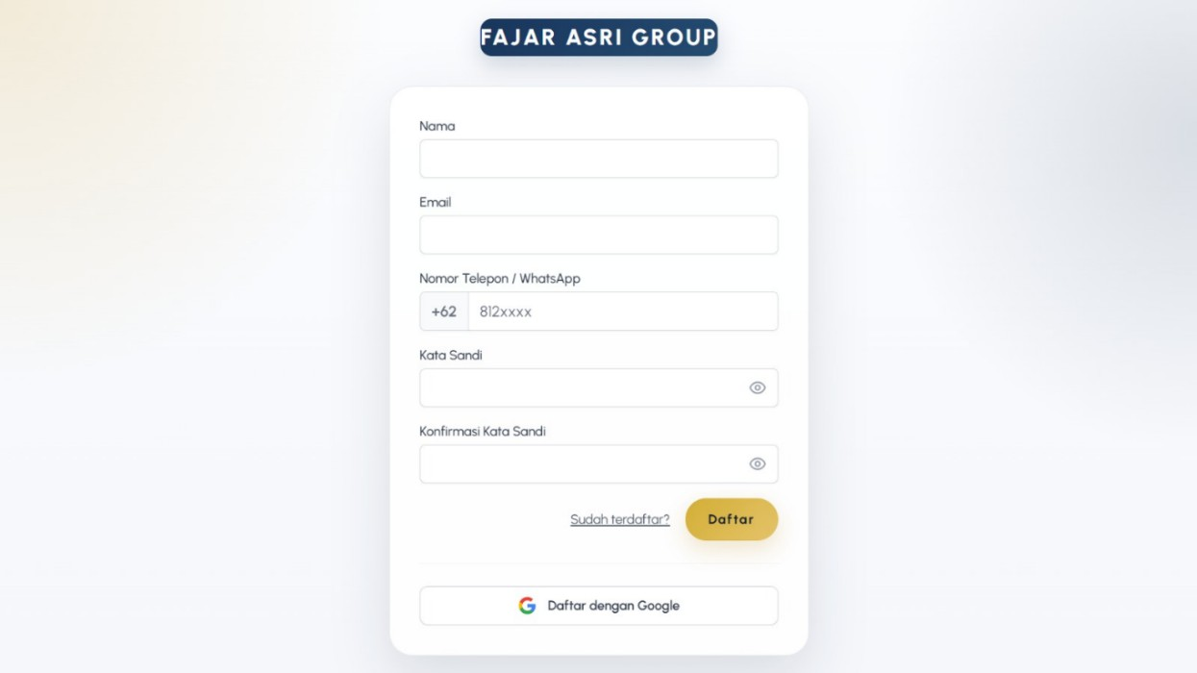

Gambar Register Akun

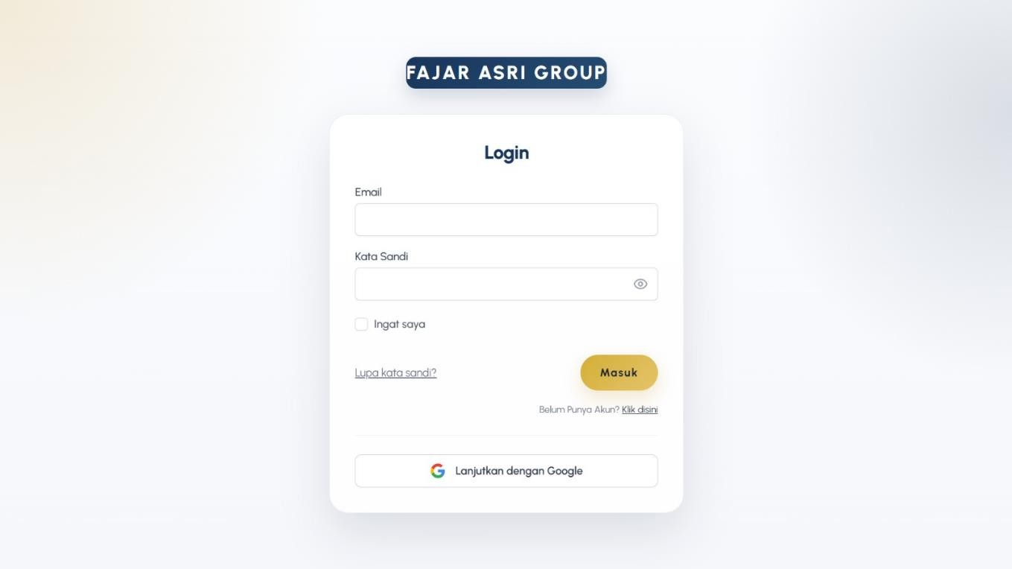
Gambar Login

Koleksi Perumahan
Konsumen dapat melihat detail perumahan dengan mengklik "Lihat Detail”
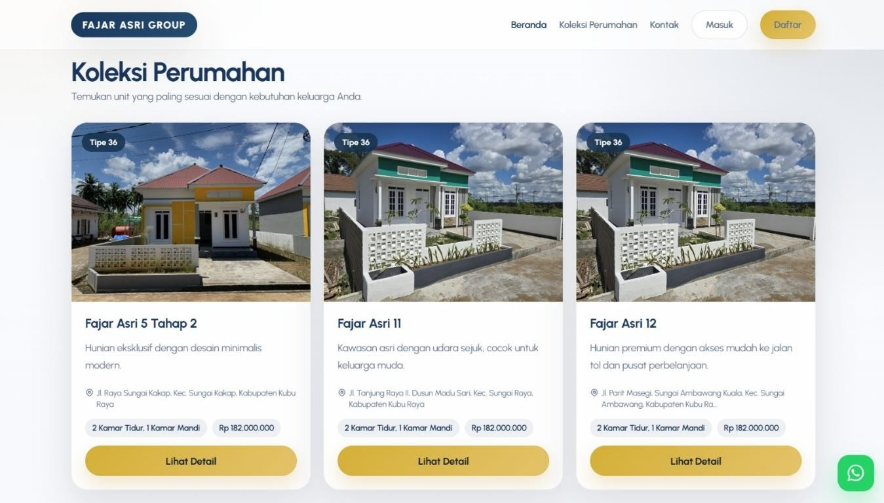

Gambar Koleksi Perumahan

dan langsung memasuki halaman detail perumahan, dan konsumen dapat melihat unit rumah yang tersedia, terjual, dan terpesan. ketika konsumen ingin memesan, harus mengklik "nomor unit rumah".
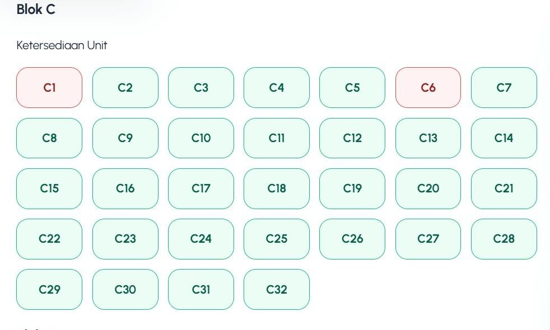
Gambar Ketersediaan Unit
Selanjutnya, isi formular pemesanan dengan lengkap sebagai berikut ini :
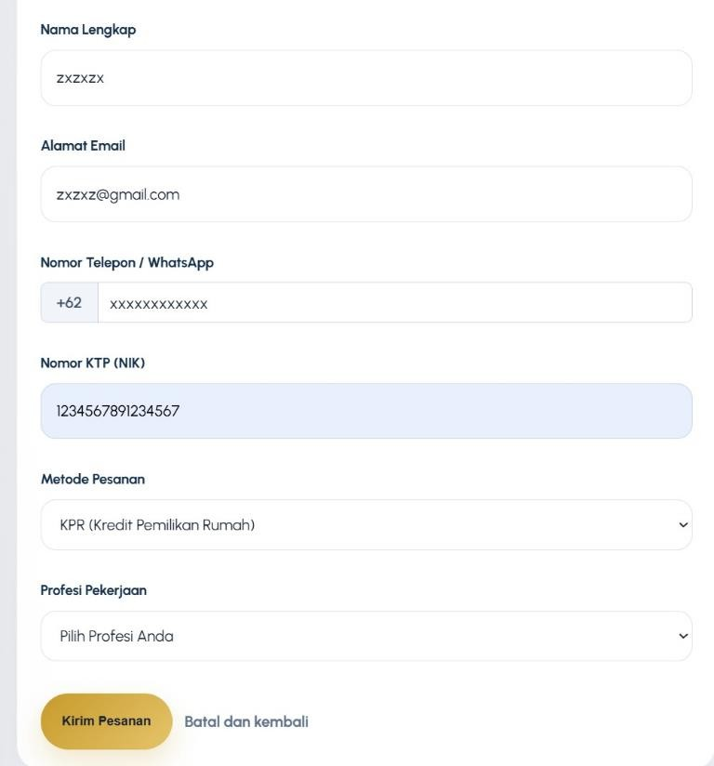
Gambar Metode Pemesanan KPR

ketika konsumen melakukan pesanan dengan metode "Cash/Lunas" maka harus melakukan upload KTP//KK
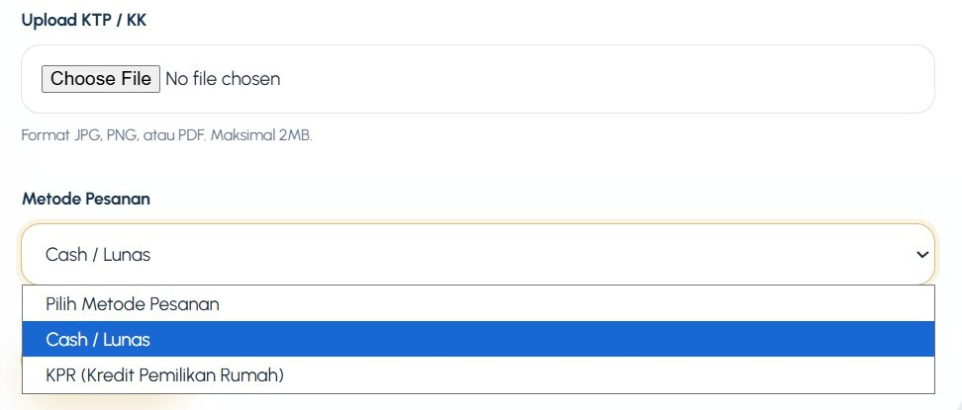
Gambar Metode Pembayaran Cash/Lunas

Dashboard Konsumen
Setelah memesan unit, Anda akan diarahkan ke Dashboard Konsumen yang terdiri dari beberapa tab menu. Dan menampilkan daftar unit yang telah anda pesan, status terkini pesanan.
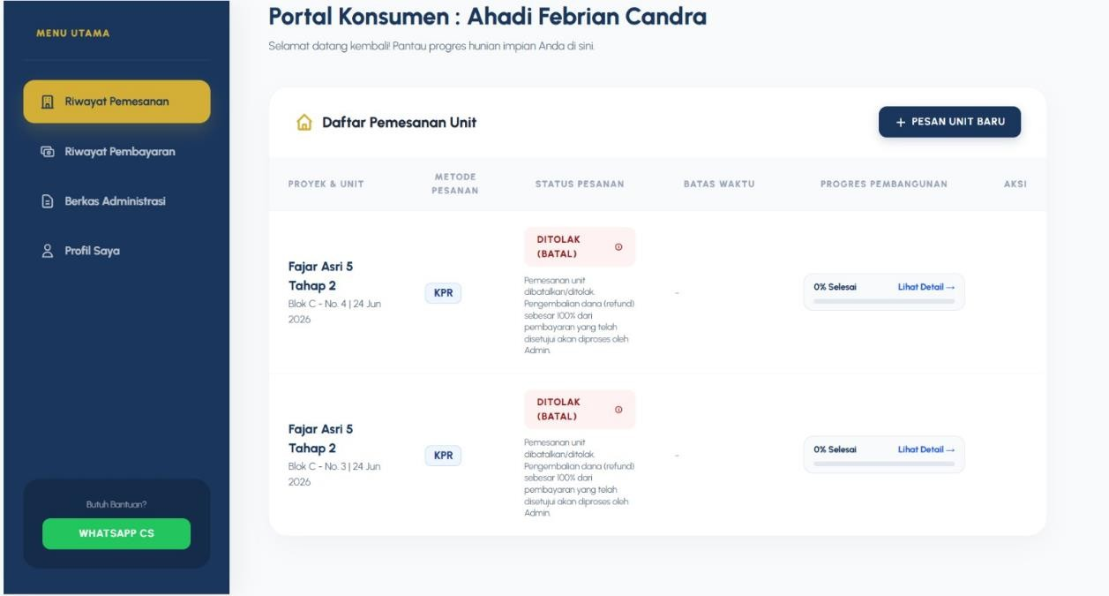

Gambar Riwayat Pemesanan

untuk pesanan Cash/KPR, ketika admin telah memproses pesanan konsumen, wajib membayar uang DP pesan unit. Data pembayaran masuk ke halaman "Riwayat Pembayaran" konsumen. Jika, konsumen memesan unit dengan metode Cash, maka Uang pelunasan juga masuk ke halaman "Riwayat Pembayaran"
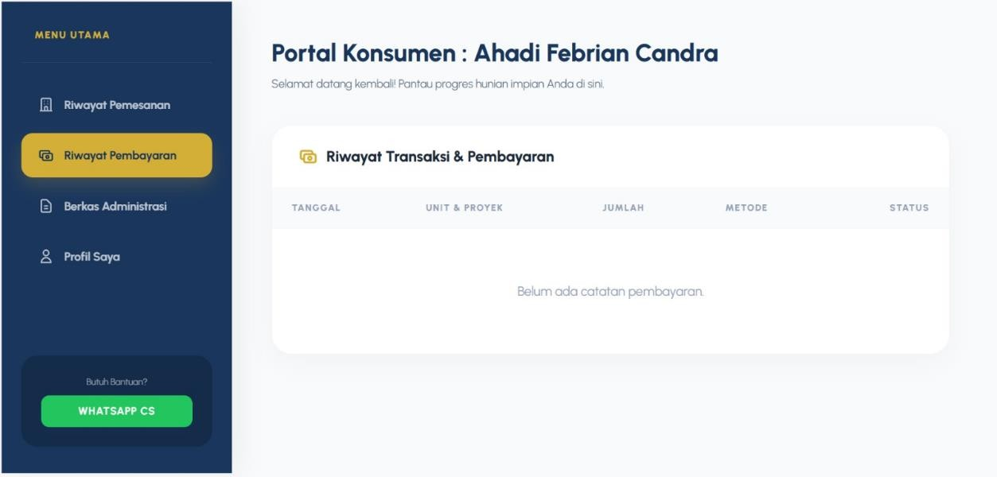
Gambar Riwayat Pembayaran

Jika Anda memilih metode pesanan KPR, dokumen yang harus diunggah disesuaikan dengan jenis profesi Anda (misal : SK PNS bagi pegawai negeri, SIUP/SITU & Pembukuan bagi Wiraswasta, atau SK Kerja & Slip Gaji bagi Karyawan Swasta).
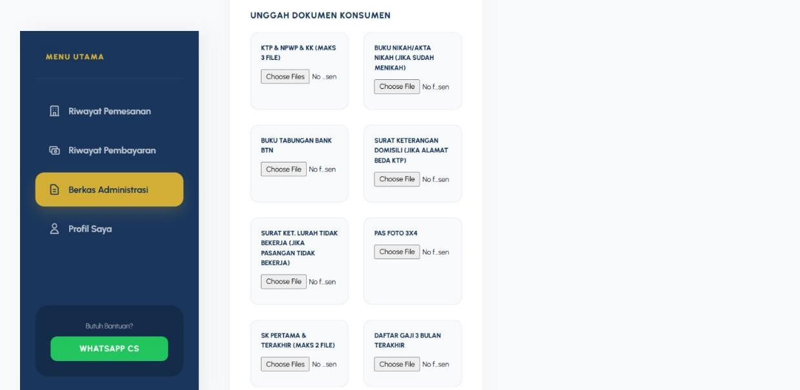

Gambar Berkas Administrasi

Pada bagian ini, konsumen dapat mengubah profil, terutama mengubah nama, email, nomor, kata sandi, dan dapat menghapus akun konsumen. dan, konsumen dapat menghubungi admin ketika membutuh bantuan
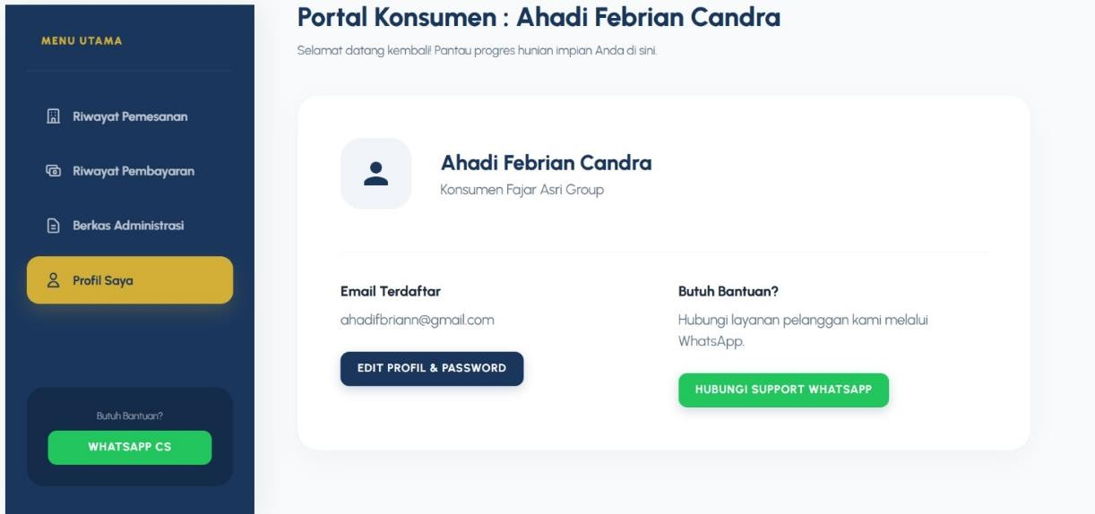

Gambar Profil Konsumen

Admin & Direktur
  - Dashboard Utama Admin & Direktur
Admin & Direktur: Menampilkan ringkasan statistik seperti jumlah proyek aktif, total pemesanan masuk, grafik pembayaran terbaru, dan terdapat tombol "Quick Actions" agar admin tidak perlu memasuki halaman Manajemen Proyek ketika ingin menambah perumahan tebaru, dan begitu juga pada Manajemen Pembayaran, ketika ingin melihat pembayaran masuk bisa diklik yang ada dalam "Quick Actions". Tetapi direktur tidak memiliki fitur “Quick Actions”.
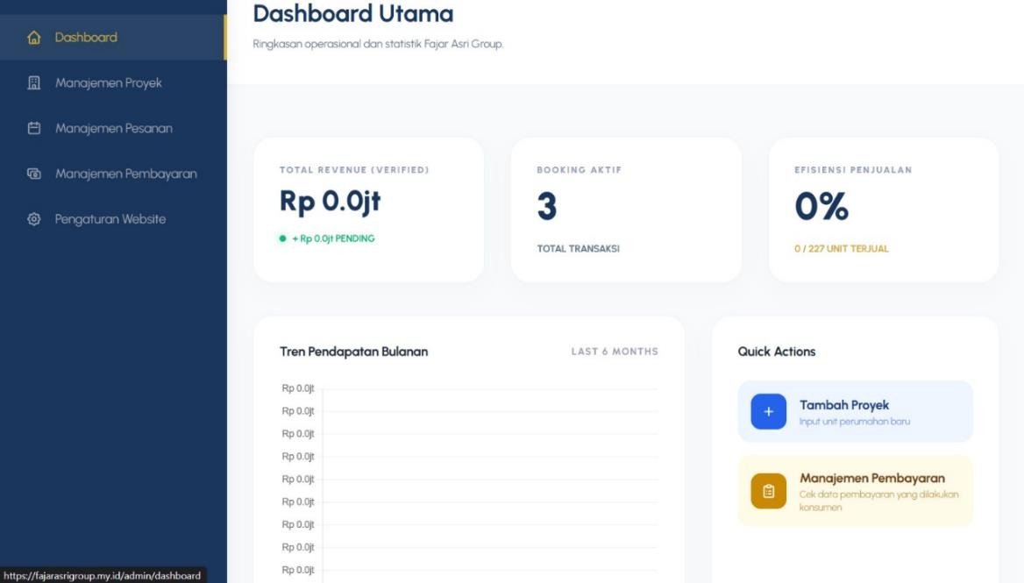

Gambar Dashboard Utama Admin & Direktur
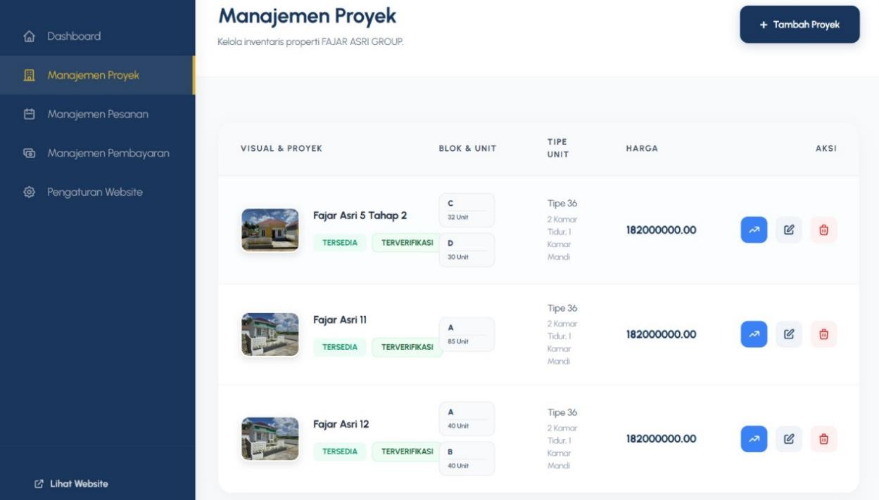

pada halaman "Manajemen Proyek" ini Admin dapat menambah, mengubah, memantau pembangunan, dan menghapus perumahan yang tersedia. Tetapi, Direktur hanya dapat melihat saja, tanpa bisa memperbarui yang bisa dilakukan oleh admin.
Gambar Manajemen Proyek

Pada "Manajemen Pesanan" Admin dapat mencetak laporan pesanan dengan tanggal yang di tentukan, dapat melihat berkas yang konsumen unggah untuk persyaratan pesanan KPR dan memeriksa dari berkas yang diunggah tersebut, dapat melakukan memperbarui status pesanan konsumen, serta meng unggah berkas dari setiap metode pesanan. Dan, hanya bisa mencetak laporan Pesanan saja.
KPR : hasil pengecekan BI Checking, SP3k, dan Akad Kredit di Bank Cash : AJB, dan BAST
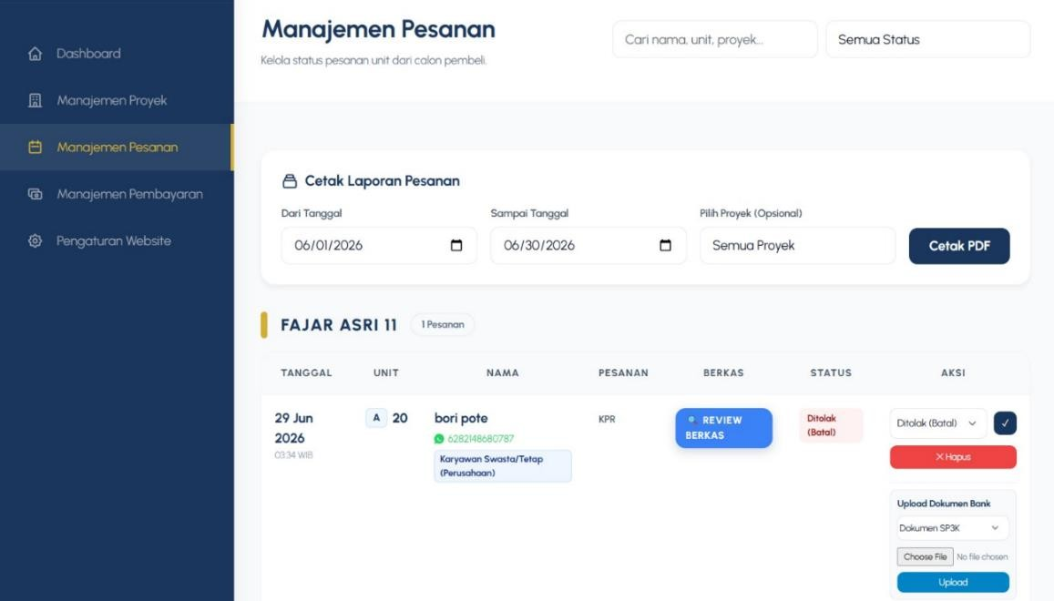
Gambar Manajemen Pesanan
Pada "Manajemen Pembayaran" Admin dapat mencetak laporan pembayaran yang dilakukan konsumen. Setiap konsumen selesai melakukan pembayaran, itu langsung memasuki halaman "Manajemen Pembayaran" secara realtime. Direktur juga bisa melakukan “cetak PDF” seperti admin.

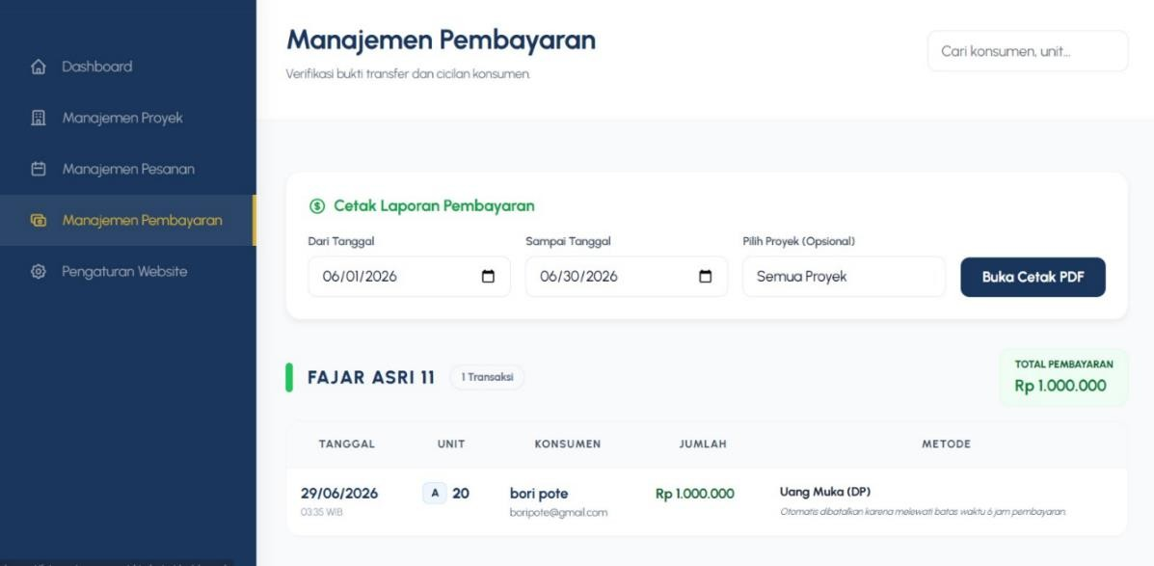

Gambar Manajemen Pembayaran

Pada "Pengaturan Website" admin dapat mengubah halaman utama yang ada pada website, dari nama web, deskripsi singkat, nomor admin/kantor, alamat kantor
developer, dan link sosial media developer. Tetapi direktur tidak bisa melihat fitur ini, jadi hanya admin saja yang di tampilkan.
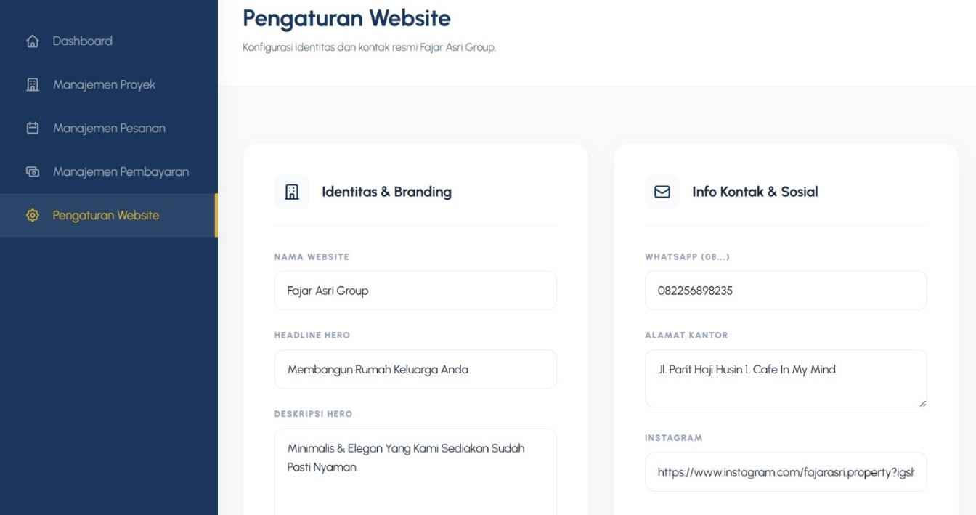

Gambar Pengaturan Website

Mandor
  - Dashboard Mandor
Mandor hanya dapat melihat koleksi proyek saja, tanpa bisa melihat detail proyek, mandor ditugaskan untuk memperbarui setiap progress perumahan yang sedang dibangun hingga selesai.
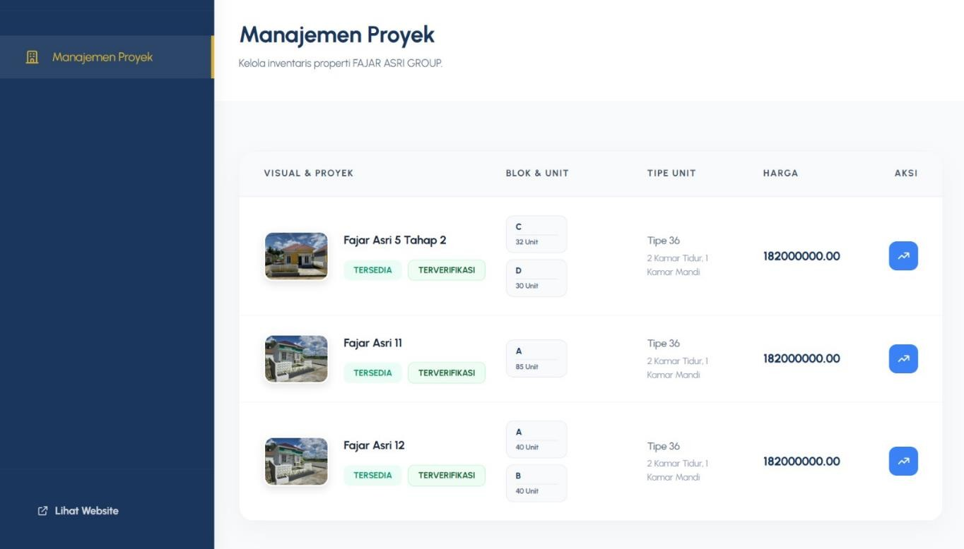

Gambar Manajemen Proyek Mandor
ketikan mandor mengklik "update progress" disetiap proyek/perumahan, langsung memasuki halaman nomor unit rumah
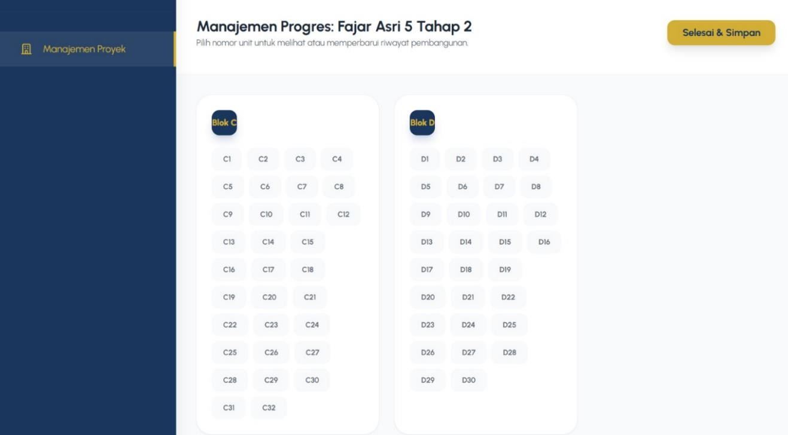

Gambar Nomor Unit Rumah Mandor

ketika nomor rumah di klik, akan muncul kolom seperti ini di bagian bawah nomor rumah tersebut, mandor dapat mengisi kolom yang tersedia setiap ingin melakukan memperbarui progress pembangunan, dan juga mencantumkan foto sebagai bukti bahwa unit yang dibangun masih dalam proses pembangunan, jika sudah. mandor dapat mengklik "simpan progress unit" dan progress itu akan masuk ke admin, direktur, dan konsumen bagi yang memesan unit tersebut.
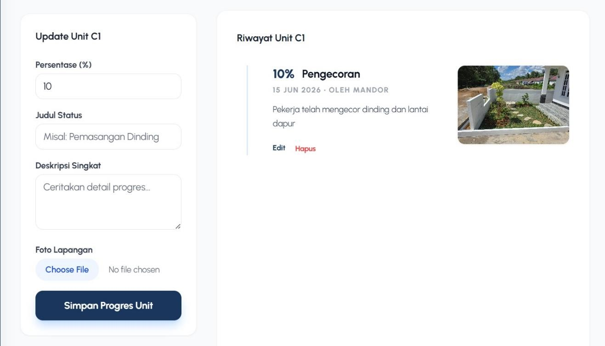

Gambar Update Progres Unit Perumahan

